校级抽查博士研究生学位论文提交送审流程（含同等学力人员申请博士学位、毕业生申请博士学位答辩生）

特别提示：请同学们务必注意，在提交论文送审信息期间，不可提交答辩申请，否则将导致论文送审 信息的不完整，影响论文送审！
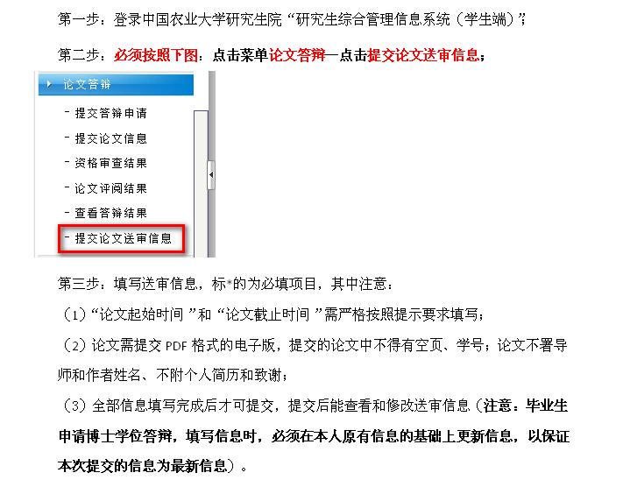
特别提示：2017年春季学期（夏季）校级抽查博士生（含同等学力博士生、毕业生申请博士学位答辩生）学位论文提交送审时间为：2017年3月29日----2017年3月30日，逾时不再受理。

研究生院学位办
2016年12月16日

